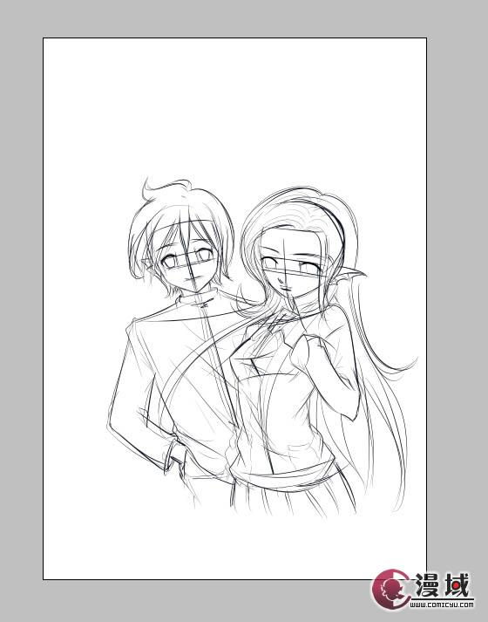
选修课资料
刘建青

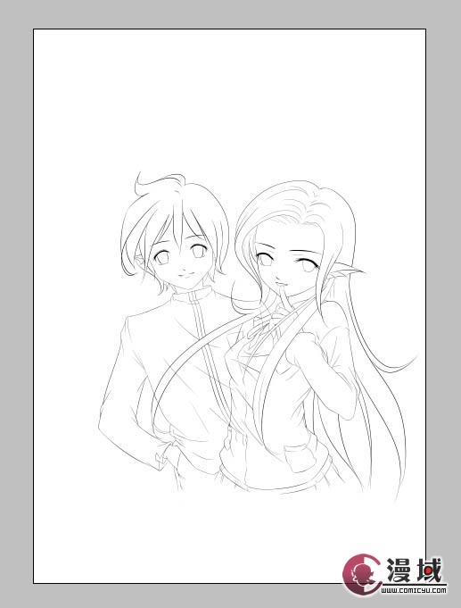

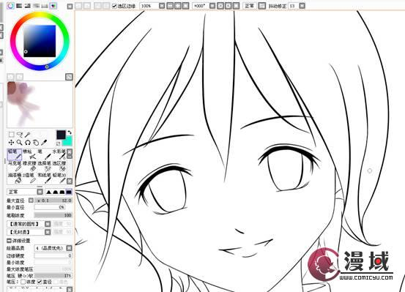

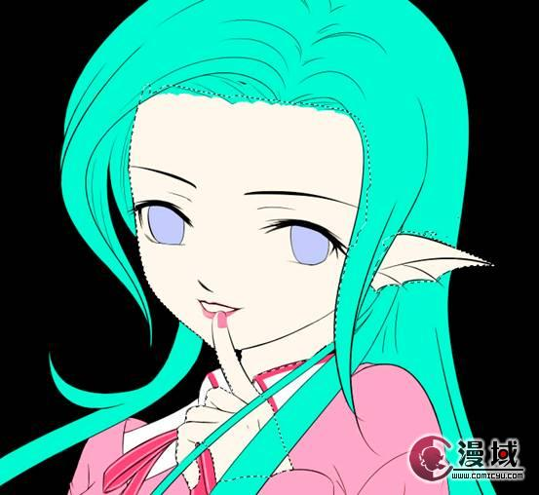
因为是皮肤的过度，所以会选择带有毛边的笔刷，画的更柔和一点。
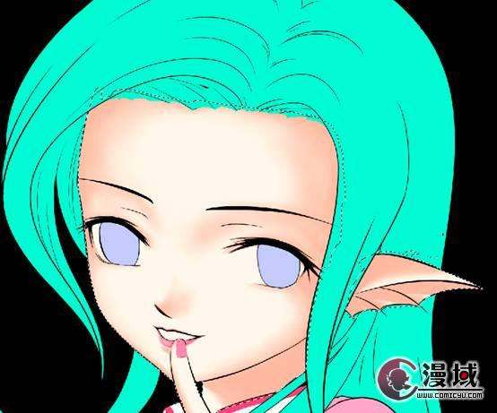
加入眼白的部分和阴影，还有瞳孔的颜色。
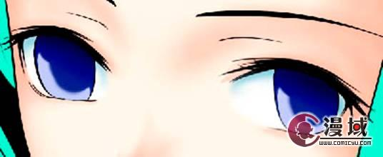
在衣服的上面，个人习惯是毛边和硬边交替使用，能显得更丰富一些，效果更好。
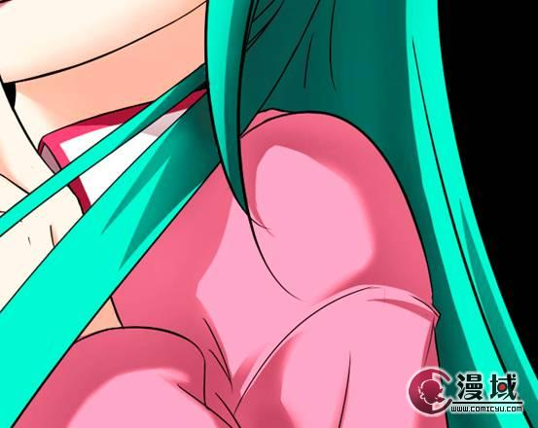
然后按照上面的步骤反复进行 - -！直到整个角色画完暗部的颜色。耐心是很重要的- -！

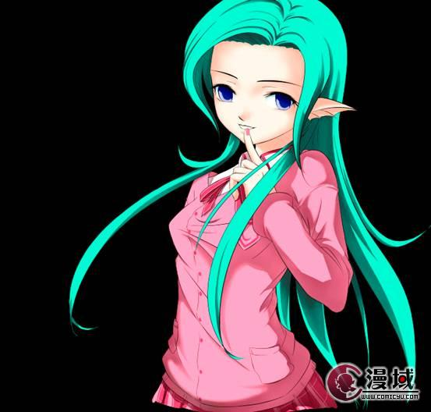
步骤5：下面要加入阴影。这里说的“阴影”跟上一步画的“暗部”还不太一样。是为了更丰富颜色层次以及表现出立体感。
额头处的阴影
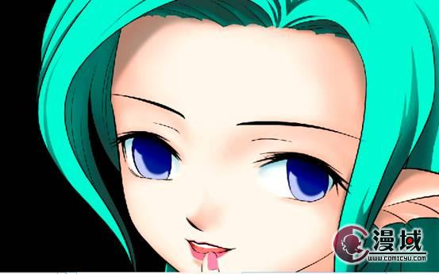
头发对身体带来的阴影。
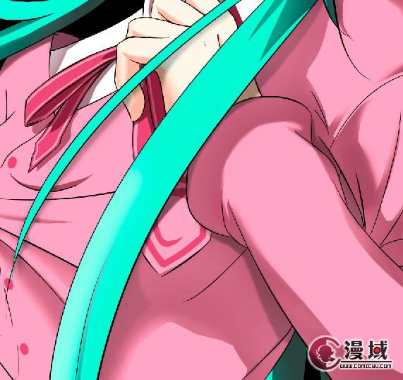
上衣给裙子带来的阴影
